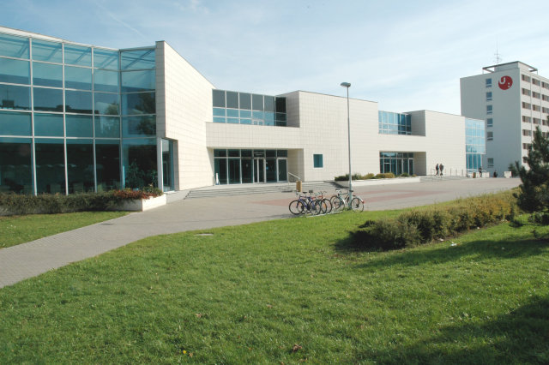
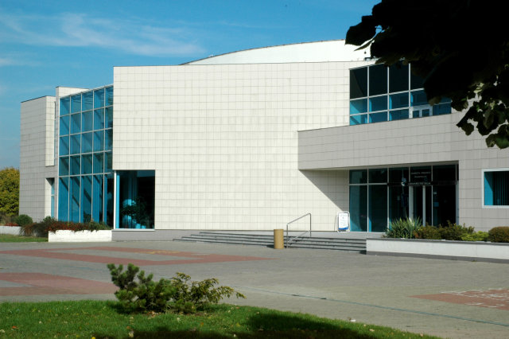
2006. 2.17.-án,
ismét a Pardubicei Egyetem aulájában,
a Pardubicei Kit Salon 8. évfolyama

Verseny kategóriák
L1. | Repülőgépek 1/144 és kisebb |  |  |  | T1. | Harcjárművek 1/72 és kisebb - kerekes
L2. | Repülőgépek 1/72 - I. világháború |  |  |  | T2. | Harcjárművek 1/72 és kisebb – féllánctalpas
L3. | Repülőgépek 1/72 – propelleres |  |  |  | T3. | Harcjárművek 1/72 és kisebb - lánctalpas
L4. | Repülőgépek 1/72 – sugár és rakéta hajtóműves |  |  |  | T4. | Harcjárművek 1/48
L5. | Helikopterek 1/72 |  |  |  | T5. | Harcjárművek 1/48 és nagyobb - kerekes
L6. | Repülőgépek 1/48 - I. világháború |  |  |  | T6. | Harcjárművek 1/48 és nagyobb - féllánctalpas
L7. | Repülőgépek 1/48 – propelleres |  |  |  | T7. | Harcjárművek 1/48 és nagyobb - lánctalpas
L8. | Repülőgépek 1/48 – sugár és rakéta hajtóműves
L9. | Repülőgépek és helikopterek 1/48 |  |  |  | S1. | Hajók
L10. | Repülőgépek és helikopterek 1/32 és nagyobb
 |  |  |  |  | D1. | Diorámák harcjárművekkel 1/72 és kisebb
LP1. | Felszállásra készen 1/144-től 1/72-ig |  |  |  | D2. | Diorámák harcjárművekkel 1/35 és nagyobb
LP2. | Felszállásra készen 1/48 és nagyobb |  |  |  | D3. | Diorámák repülőgépekkel
 |  |  |  |  | D4. | Diorámák figurákkal (2 és több)
C1. | Civil személygépkocsik
C2. | Civil tehergépkocsik |  |  |  | F1. | Figurák 90mm-ig
C3. | Civil motorkerékpárok |  |  |  | F2. | Figurák 90mm felett
 |  |  |  |  | F3. | Mellszobrok
Figyelem – minden versenyző kategóriánként csak két makettel vehet részt!
Gyermek kategóriák (15 évig)
J1. Repülőgépek |  |  |  | J2. Harcjárművek |  |  |  | J3. Egyebek

Különleges kategóriák
Első bajnok - Jan Venclík díja – 1945. év utáni csehszlovák (cseh) repülőgép legjobb makettje*
Csehszloszlovák Socialista Köztársaság Bajnoksága - 1989.-ig megépített legjobb repülőgép, harcjármű makett*
A Connex Nyugat-Csehország díja – legjobb civiljármű (főként autóbusz) makett
Tracks&Troops Trophy – legjobb 1/72 resin harcjármű makett*
A Medlešice-i sörgyár díja – legnagyobb mennyiségű makett benevezője
Excalibur Army díj – 1945. év utáni harcjármű és repülőgép legjobb makettje
DekomSystem Volvo díja – legjobb civil személy és tehergépkocsi makett
Best of S.E.A. – a ModelForum szerver díja a legjobb vietnami háborús repülőgép makett*
Az AGAMA Kit Klub díja – a „legmakettebb” repülő és harcjármű makett
A KPM Pardubice díja – nekünk tetszik
*a makettek külön nevezendők és nem lesznek bevonva más hagyományos kategóriákba
 |  | Időrend
 |  | 8.00 - 10.00 - makettek átvétele
 |  | 10.00 - 16.00 - makettkiállítás a nyilvánosság részére
 |  | 15.00 - 16.00 - különleges rendezvények
 |  | 16.00 - 17.00 - eredményhirdetés
 |  | Nevezés
 |  | Nevezni a rendezvény napján 8:00 – 10:00 között lehet!
 |  | Műszaki okoknál fogva az interneten előre benevezett makettek előnyben részesülnek
 |  | Az ilyen nevezés esetén a határidő 2007.2.14.!
 |  | Azon versenyzők, akik ily módon nevezik a makettjeiket, édes jutalomban részesülnek!
 |  | Értékelés
 |  | versenykategóriák: tetszik – nem tetszik rendszerben – a rendező klub tagjaiból összeállított zsűri
 |  | különleges kategóriák: a rendező klub tagjaiból és támogatókból összeállított zsűri
 |  | Díjazás
 |  | kategóriánként az első három helyezett oklevelet és tárgyi díjat kap
 |  | a különleges kategóriák a támogatók által lesznek díjazva
 |  | Nevezési/belépő díj
 |  | 30 CZK
 |  | Gyermekek 15 évig díjmentesen!
 |  | Kísérőprogramok
 |  | Makett, kiegészítő, irodalom vásár
 |  | Szívesen látunk minden makett és kiegészítő gyártót, forgalmazót. Közelebbi információkkal a kontaktcímeken szolgálunk.
 |  | Figyelem, az eladóhelyeket legkésőbb 2007.2.10.-éig kell foglaltatni!
 |  | Makett börze
 |  | Bármelyik nem profi eladó makettező (il. laikus), kinek van mit kínálnia, ezt helyben megteheti. Egy eladóhely ára 50 CZK.
 |  | Figyelem, az eladóhelyeket legkésőbb 2007.2.10.-éig kell foglaltatni!
 |  | Model Forum prezentáció
 |  | A Model Forum-ról (http://modelforum.upce.cz/forum/) ismert makettek kiállítása.
 |  | Különleges rendezvények
Katonai és civil repülés kelet Csehországban az 1. Csehszlovák Köztársaság idején.
Petr Pavel előadása (14:00 – 14:30)
2. vh.-s brit álcázófestés és Michael Starmer.
Jakl Tomáš előadása (14:30 – 15:00)
A cseh felkelők harcjárművei.
Jakl Tomáš előadása (15:00 – 15:30)
 |  | BAILEY BRIDGE c. film, avagy, hogy készül a “hadtörténet” (15:30 – 16:00)
 |  | Büfé
 |  | helyben
 |  | Parkolás
 |  | igyenes, az egyetem területén található parkolókban
 |  | Közlekedés
 |  | Autóval: - |  |  |  |  | Térkép
 |  | Városi tömegközlekedés: - |  |  |  |  | 3,4,16,17-es járatok
 |  | Szállás
 |  | A szállás iránt érdeklődőknek szívesen ajánlunk megfelelő szálláshelyeket, elfogadható árakkal!
 |  | Kontakt
 |  | Milan Vinš (ENG)  mobil: +420 731 610 620  overlord@centrum.cz |  |  |  | David Matušek  david.matusek@upce.cz
www.pardubickykitsalon.com

